Arburg auf der Swiss Plastics Expo: nachhaltig und digital

- Ganz vorn: Swiss Plastics Expo in Luzern eine der ersten Messen 2023
- Ganz nachhaltig: Becher aus Rezyklat
- Ganz digital: Gestica-Feature „FillAssist“ und Kundenportal „arburgXworld“

Loßburg, 28.11.2022
Das Messejahr beginnt für Arburg auch 2023 wieder mit der Swiss Plastics Expo in Luzern, Schweiz. Vom 17. bis zum 19. Januar 2023 wird’s bei Arburg in Halle 1, Stand C1061, sowohl physisch als auch digital. Ein elektrischer Allrounder 370 A mit Gestica-Steuerung wird Becher aus recyceltem PP fertigen. Zudem können die Fachbesucher an dem Exponat die neue Ausbaustufe des Features „aXw Control FillAssist“ kennenlernen und das Kundenportal „arburgXworld“ zur Digitalisierung von Dienstleistungen und Geschäftsprozessen wird auf der Messe ebenfalls vorgestellt.

Marcel Spadini, Geschäftsführer der Schweizer Arburg-Niederlassung in Münsingen, sagt zum Messeauftritt von Arburg: „Die Swiss Plastics Expo ist ‚klein, aber fein‘ und für uns eine sehr wichtige Plattform. Wir zeigen unseren Kunden hier die intelligente Spritzteilfertigung, die Rezyklatverarbeitung und die Potenziale der Digitalisierung. Da die Schweiz technisch gesehen ein sehr anspruchsvolles Land, d. h. technologieintensiv und sehr innovativ ist, treffen wir mit unseren Exponaten genau den Nerv unserer Kunden und Interessenten.“

Allrounder mit Digital-Features verarbeitet Rezyklat
Wie man aus recyceltem PP hochwertige Becher herstellen kann, zeigt eine Turnkey-Anlage mit einem IT-vernetzten elektrischen Allrounder 370 A mit 600 kN Schließkraft. Die Maschine verfügt über das standardmäßige Arburg IIoT-Gateway und Gestica-Steuerung – inklusive der neuen Ausbaustufe des „aXw Control FillAssist“. Diese wurde mit dem Partner Simcon realisiert und ermöglicht eine KI-unterstützte Variantenanalyse für zeitsparende Füllstudien. Das Exponat fertigt den bekannten „Knitterbecher“ mit seiner markanten Optik auf einem 1-fach-Heißkanalwerkzeug der Firma Haidlmair. Hinzu kommt ein lineares Robot-System Multilift V 20, das den Becher entnimmt und aus der Anlage ausschleust – eine Neuvorstellung für die Schweiz.

Portal „arburgXworld“ vernetzt Kunden mit Arburg
An einem Demo-Terminal werden darüber hinaus auch die Möglichkeiten des Kundenportals „arburgXworld“ anschaulich verdeutlicht, die die Nutzer in die Lage versetzen, viele Dienstleistungen und Geschäftsprozesse digital mit Arburg abzuwickeln. Kunden haben dort nahezu unbegrenzte Möglichkeiten, z. B. auf aktuelle Informationen des Maschinenparks zuzugreifen, Maschinen zu starten und zu überwachen. Ebenso können 24/7 Service-Anfragen gestellt oder online Ersatzteile bestellt werden – und das auf allen digitalen Devices.

Spannender Jahresauftakt
Mit den Themen „Nachhaltigkeit“ und „Digitalisierung“ greift Arburg in Luzern zwei Kernthemen auf, die eminent wichtig für die weitere Entwicklung der gesamten Kunststoffverarbeitung sind. Bei beiden gehört Arburg zu den Vorreitern in der Branche. Marcel Spadini abschließend dazu: „Der Markt wird sich weiterhin ganz besonders in den Bereichen Automation und Digitalisierung entwickeln, da die Betriebskosten in der Schweiz sogar gegenüber der EU immer noch sehr hoch sind. Die Kombination aus Digitalisierung und Automatisierung bietet nicht zuletzt aber auch ein enormes Potenzial für das Thema Circular Economy. Das werden wir unseren Besuchern auf der Swiss Plastics Expo nachhaltig vermitteln.“

Bilder

137879

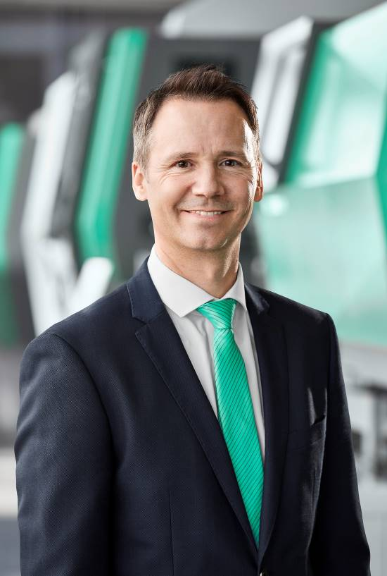

Marcel Spadini, Geschäftsführer der Schweizer Arburg-Niederlassung

176310

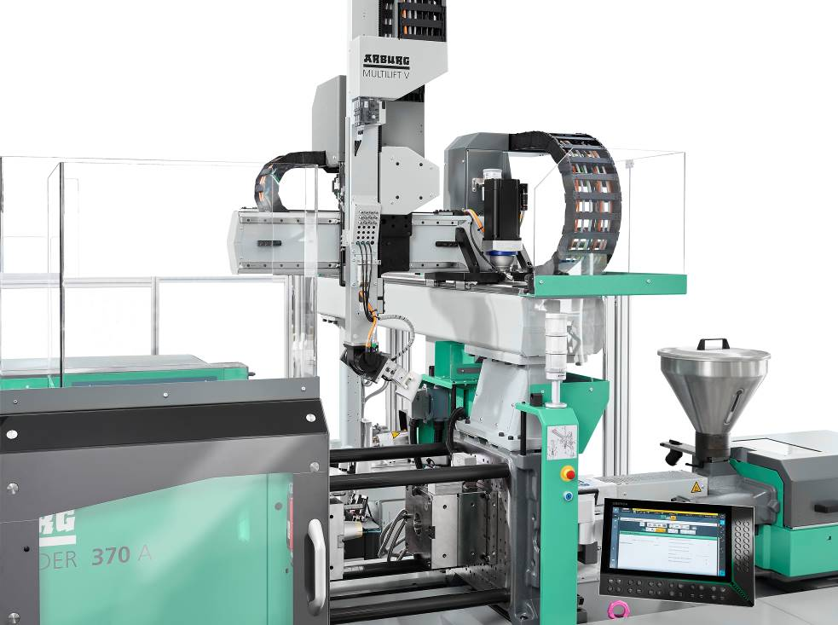

Erstmals in der Schweiz zu sehen: Das lineare Robot-System Multilift V 20, das die „Knitterbecher“ aus dem Allrounder 370 A entnimmt.

Fotos: ARBURG
Foto Download:
https://media.arburg.com/portals/downloadcollection/D3E38A5707FFCFC10A7C07E9AC1B6AD3

Pressemitteilung
Datei: ARBURG Pressevorbericht Swiss Plastis Expo 2023_de.docx
Zeichen: 422
Wörter: 3.172

Diese und weitere Pressemitteilungen finden Sie zum Download auch auf unserer Website unter www.arburg.com/de/presse/ (www.arburg.com/en/presse/)

Kontakt
ARBURG GmbH + Co KG
Pressestelle
Susanne Palm
Dr. Bettina Keck
Postfach 1109
72286 Loßburg
Tel.: +49 7446 33-3463
Tel.: +49 7446 33-3259
presse_service@arburg.com

Über Arburg
Das deutsche Familienunternehmen Arburg gehört weltweit zu den führenden Maschinenherstellern für die Kunststoffverarbeitung. Das Produktportfolio umfasst Allrounder-Spritzgießmaschinen mit Schließkräften zwischen 125 und 6.500 kN, Freeformer für die industrielle additive Fertigung sowie Robot-Systeme, kunden- und branchenspezifische Turnkey-Lösungen und weitere Peripherie.
In der Kunststoffbranche ist Arburg Vorreiter bei den Themen Produktionseffizienz, Digitalisierung und Nachhaltigkeit. Das Programm „arburgXworld“ umfasst alle digitalen Produkte und Services und ist gleichzeitig der Name des Kundenportals. Die Strategien zur Ressourcen-Effizienz und Circular Economy sowie alle Aspekte und Aktivitäten dazu sind im Programm „arburgGREENworld“ zusammengefasst.
Zentrales Ziel von Arburg ist, dass die Kunden ihre Kunststoffprodukte vom Einzelteil bis zur Großserie in optimaler Qualität zu minimalen Stückkosten fertigen können. Zu den Zielgruppen zählen z. B. die Automobil- und Verpackungsindustrie, Kommunikations- und Unterhaltungselektronik, Medizintechnik und der Bereich Weißwaren.
Eine erstklassige Kundenbetreuung vor Ort garantiert das internationale Vertriebs- und Servicenetzwerk: Arburg hat eigene Organisationen in 25 Ländern an 34 Standorten und ist zusammen mit Handelspartnern in über 100 Ländern vertreten. Produziert wird in der deutschen Firmenzentrale in Loßburg. Von den insgesamt rund 3.600 Mitarbeitenden sind rund 3.000 in Deutschland beschäftigt und rund 600 in den weltweiten Arburg-Organisationen. Arburg ist dreifach zertifiziert nach ISO 9001 (Qualität), ISO 14001 (Umwelt) und ISO 50001 (Energie).
Weitere Informationen über Arburg finden Sie unter www.arburg.com

